2025年洛隆县国民经济和社会发展
统计公报（公布版）
2025年，洛隆县委、县政府坚持以习近平新时代中国特色社会主义思想为指导，全面贯彻党的二十大和二十届历次全会及中央经济工作会议精神，深入贯彻习近平总书记关于西藏工作的重要指示和新时代党的治藏方略，认真落实自治区党委十届七次全会、二届市委历次全会精神，聚焦“四件大事”、聚力“四个创建”，紧扣昌都市“一切向东，建设长治久安和高质量发展引领示范市”工作目标，按照市委、市政府总体工作思路，完整准确全面贯彻新发展理念，坚持稳中求进工作总基调，统筹发展和安全，高质量完成了全年各项经济社会发展目标任务，为“十四五”规划圆满收官奠定坚实基础。
一、综合
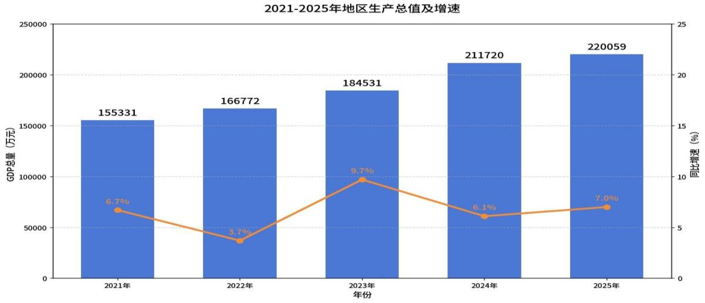
初步核算，2025年地区生产总值（GDP）220059万元，按可比价计算，比上年增长7%。其中，第一产业增加值43063万元，增速13.6%；第二产业增加值61471万元，增速6.2%；第三产业增加值115526万元，增速6.2%。人均地区生产总值35625元，增速3.1%。

图1 2021年-2025年全县地方生产总值及增长速度
在全县生产总值中，第一、二、三产业增加值所占比重分别为19.6%、27.9%、52.5%。与上年相比，第一产业比重增长1.8个百分点，第二产业下降0.3个百分点，第三产业下降1.5个百分点。
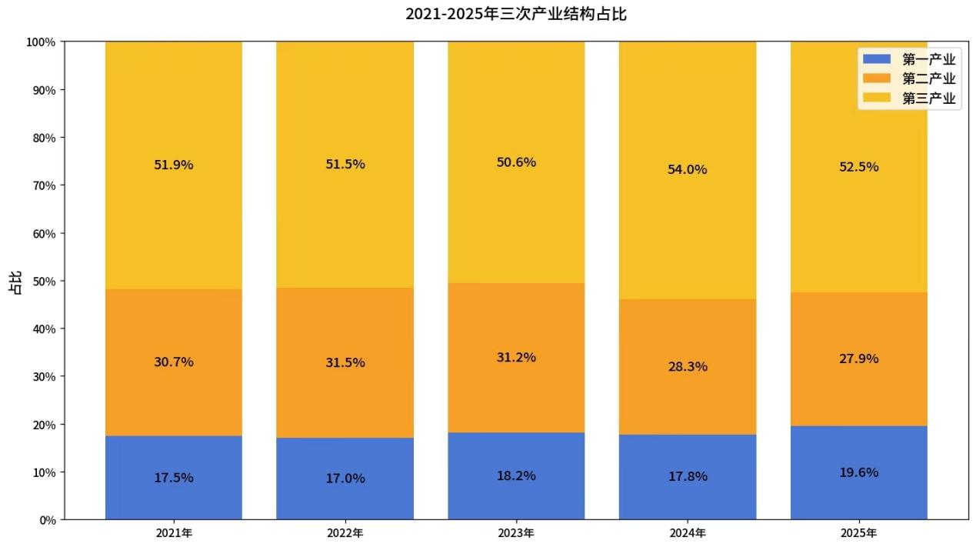

图2 2021-2025年三次产业增加值占地区生产总值比重
根据年底国民经济综合年报数据，年末全县人口总数为61770人，常住人口56954人。其中，城镇人口6445人，占常住总人口的11%；乡村人口50509人，占常住总人口的89%。人口出生率12.56‰，死亡率4.39‰，人口自然增长率8.18‰。
年末全县共有市场主体3606户，比上年增长2%。
二、农牧业
全县农作物总播种面积10.14万亩，与上年持平。其中，青稞播种面积6.45万亩，与上年持平。
全年粮食总产量26505.88吨，比上年增长0.3%。其中青稞产量22230.25吨，增长0.02%。
年末牲畜存栏总数137922头（只、匹），比上年末减少4725 头（只、匹）。其中，牛129924头，减少8736头；羊3841只，增加86只。全年猪牛羊肉产量4343.91吨，比上年减少5.2%。生牛奶产量 9789.55吨，增长6.3%。
三、工业
2025年实现工业总产值6517万元，增速111.8%。
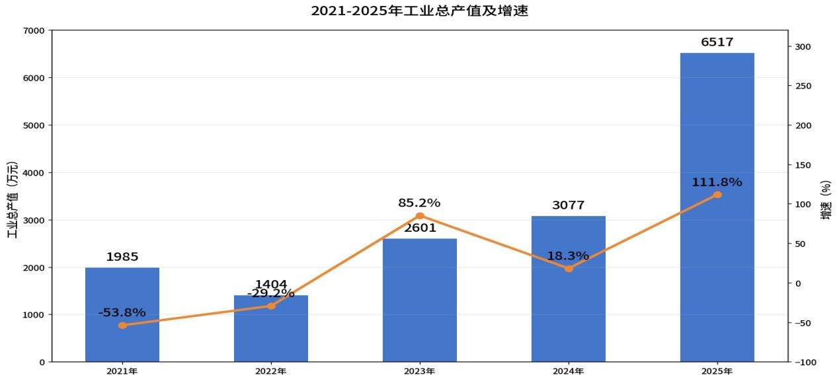

图3 2021-2025年工业增加值及其增长速度
四、建筑业
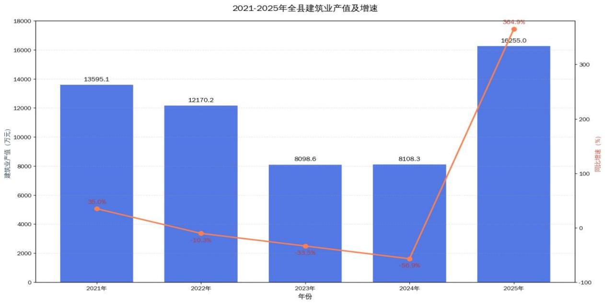
全年完成建筑业产值16255万元，同比增长364.9%。

图4 2021-2025年建筑业产值及其增长速度
五、固定资产投资
全年固定资产投资总额增速下降6.3%，其中民间投资额下降61.5%。
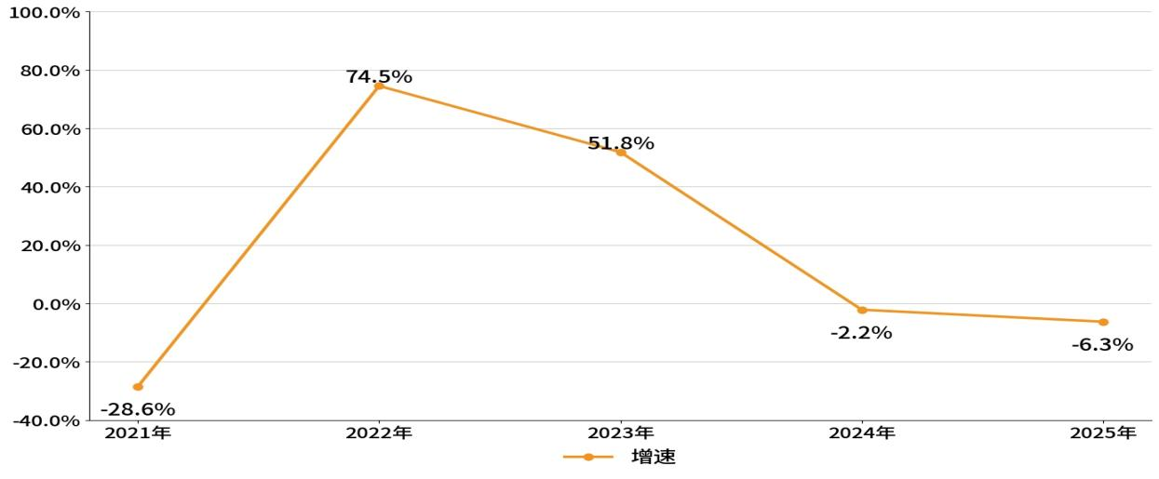

图5 2021-2025年全社会固定资产投资增长速度
六、国内贸易
全年社会消费品零售总额52573万元，增速3.4%。
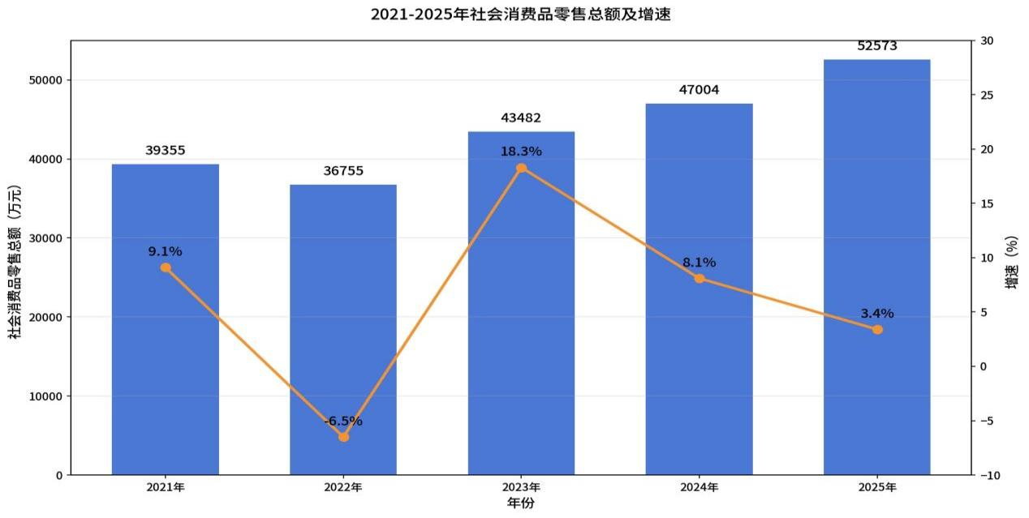

图6 2021-2025年社会消费品零售总额及其增长速度
七、交通、邮电和旅游
全年完成公路交通运输客运量6.1万人次，比上年增长19.8%；公路货运量完成32万吨，比上年增长14.7%。
全县境内公路总里程达到1924公里。乡镇通畅率达到100%，建制村（行政村）通畅率达到95.7%，自然村通达率100%，寺庙通达率100%。
全年邮政行业寄递业务量2.19万件，同比增长20%，其中快递业务量54.75万件，同比增长25%。邮政行业业务收入180万元，同比增长5%。
全年通信业务总量26197万元（按上年不变价计算），增长 1.51%。
年末电话用户总数41580户。其中，固定电话用户8532户，同比去年增加1534户；移动电话用户33248户。移动电话用户本年新增4257户，移动电话使用率为92%。移动互联网用户24747户，比上年增加2489户；固定互联网光纤宽带16411户，增加1875户。农村地区宽带接入用户8287户，比上年末增加1050户。全县行政村5G信号通达率99%。累计建成5G基站265个。
接待旅游住宿人员共计124789人，同比增长38%；实现旅游收入超亿元，同比增长516%。
八、财政、金融和保险
全年地方财政一般预算收入完成6370万元，同比下降17.6%。全县一般公共预算支出221895万元，同比增长5.8%。

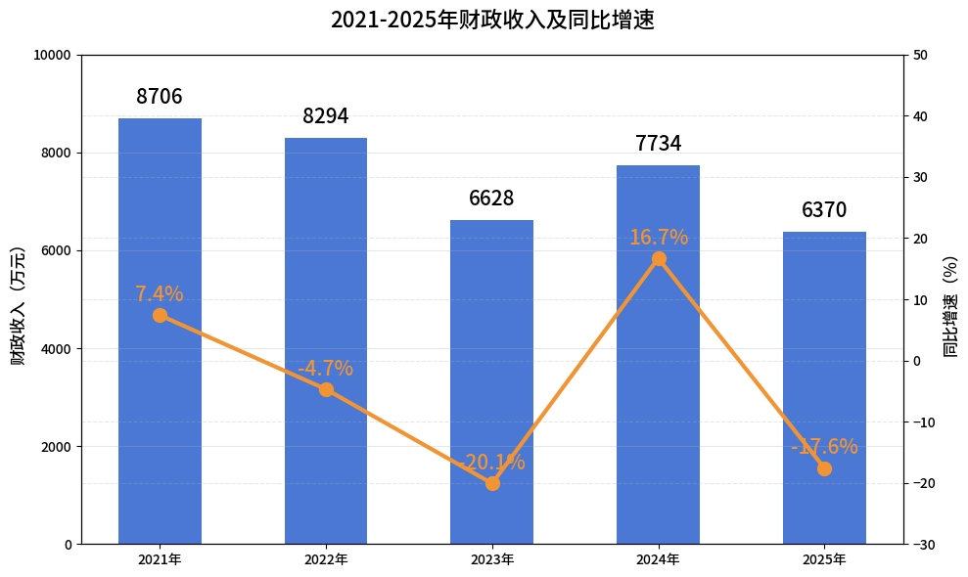

图7 2021-2025年一般公共预算收入
年末，金融机构各项存款余额119500万元，比上年末增加24725万元；金融机构各项贷款余额85100万元，比上年末增加11305万元。
全年保险公司原保险保费收入2489.1万元（寿保2262.22万元，人保226.88万元），比上年增长21%。
九、教育、文化和卫生
截至目前，全县正式在职教职803人，其中小学教师419人、初中教师177人、幼儿园教师198人、教研员9人；在校学生共计11850人，其中小学生6455人，初中生2747人，幼儿园学生2648人。小学净入学率达到99.92%、初中毛入学率达到99.31%、学前毛入园率达到90.19％，义务教育巩固率99.9%。
全县共有非专业演出团体72个（包括各村居），专业演出团体即县民间艺术团1个，乡镇文化站11个，农家书屋70个，寺庙书屋25个。全县广播、电视人口综合覆盖率均为100%。
全县卫生机构专业技术人员505人，其中执业（助理）医师120人，每千人拥有卫生技术人员 8.4人；医疗机构床位数168张，每千人拥有床位数2.8张。
十、人民生活、就业和社会保障
截止年底，全县参加城乡居民基本医疗保险54147人，参加城乡居民养老保险33477人，60岁以上领取养老金人数5014人。全年接受技能培训人数1002人，完成转移就业12451人次，转移就业收入2.17亿元。城镇失业率控制在2%以内。
全县城镇居民中共有83人纳入城镇最低生活保障，农村居民中共有8096人纳入农村最低生活保障,五保供养人员247人（包括：集中供养96人，分散供养151人）。
2025年，全县城乡居民人均可支配收入分别为51969元和21250元，比上年分别增长6.1%和7.7%。
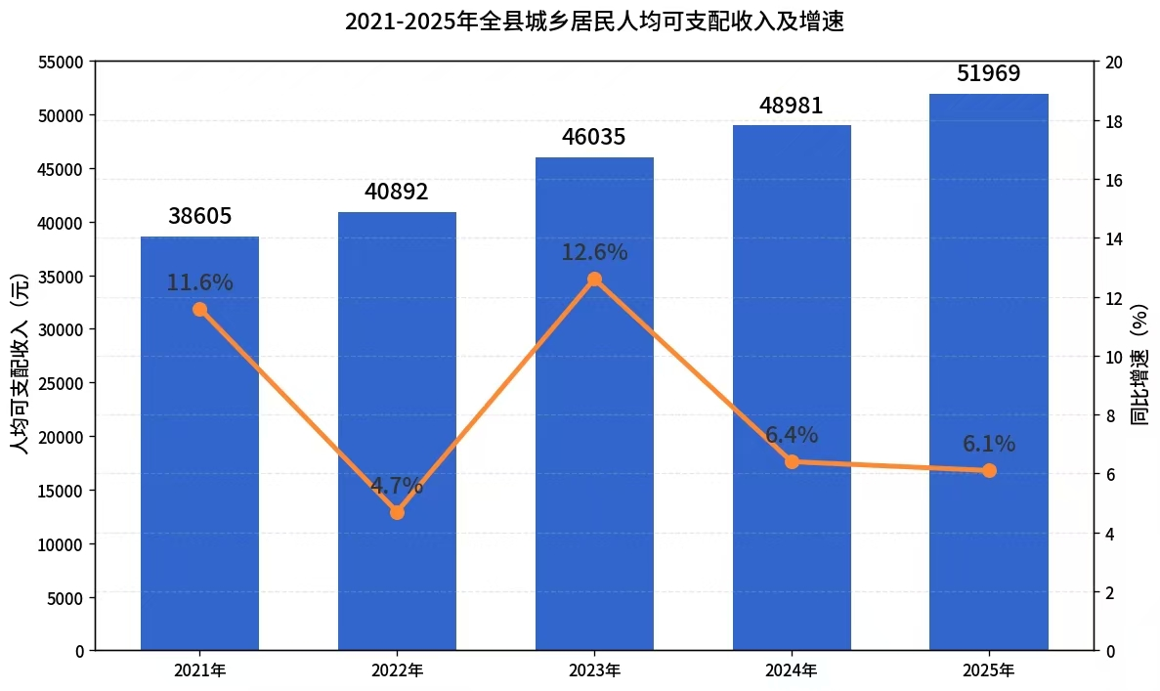

图8 2021-2025年城镇居民人均可支配收入

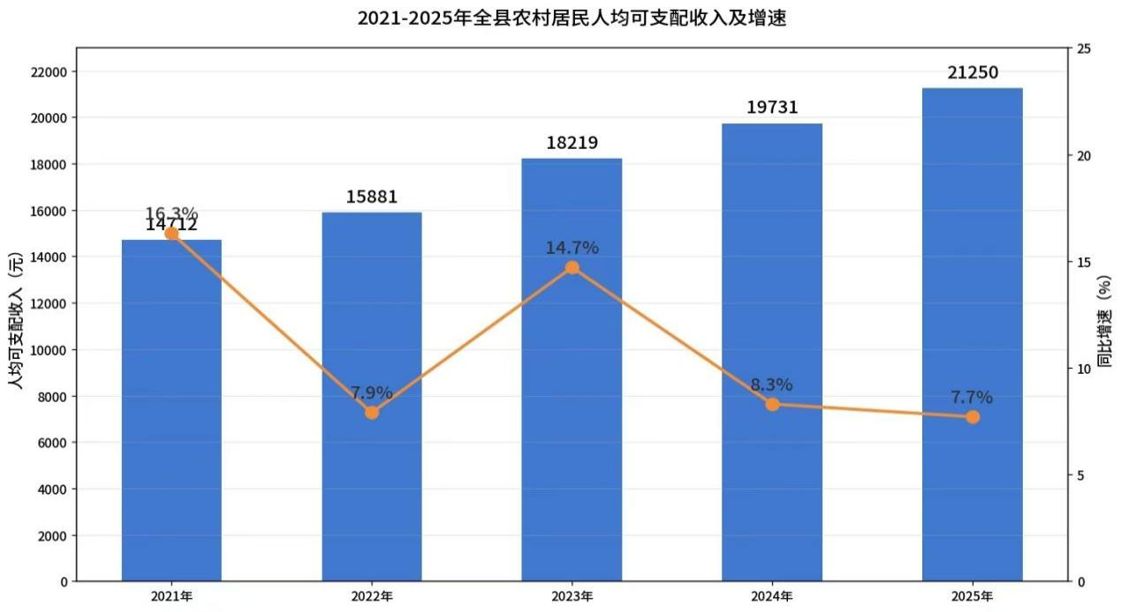

图9 2021-2025年农村居民人均可支配收入
十一、生态环境
2025年，全县林地面积49.17万公顷（4917平方公里）；草地面积25.4万公顷（2540平方公里），覆盖率31.52%。综合植被盖度92%。自然保护区面积5359.3公顷。森林覆盖率48.17%。
空气质量全面达标《环境空气质量标准》，优良率为100%。水质稳定达标国家《地表水环境质量标准》Π类标准。全县共有河流94条，湖泊6座，设置县、乡、村“三级”河长136名，开展县级巡河（湖)40次、乡级巡河（湖）1540次，村级巡河（湖）5840次。
注释：
[1]本公报数据均为初步统计数，部分数据因四舍五入的原因，存在总计与分项合计不等的情况。
[2]交通、邮电、旅游、财政、金融、保险、教育、林业、文化、卫生、水利、社会保障方面的数据均由县各有关部门提供。
[3]地区生产总值及其各产业、工业和建筑业增加值绝对数按现价计算，增长速度按可比价计算。其它指标未特殊说明均按现价计算。

